Catequesis 061209

CICLO C

2 Domingo de Adviento

Mensaje del Precursor

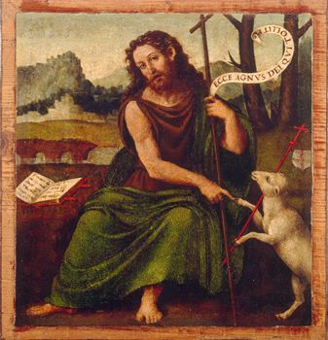

Es el domingo que comienzan los anuncios de la próxima venida del Salvador. Es tiempo de esperanza. Las lecturas que nos ofrece la Iglesia van a ir presentando los mensajes de los Profetas sobre la llamada a la esperanza.

Primera lectura: Baruc 5. 1-9

El Profeta Baruc anuncia que se acercan días de esperanza y que hay que hacer obras de justicia para recibir al salvador que ya llega. Su anuncio insiste: Dios está cerca de nosotros.
.
Quítate tu ropa de duelo y de aflicción, Jerusalén,
vístete para siempre con el esplendor de la gloria de Dios,
cúbrete con el manto de la justicia de Dios,
coloca sobre tu cabeza la diadema de gloria del Eterno.
Porque Dios mostrará tu resplandor
a todo lo que existe bajo el cielo.
Porque recibirás de Dios para siempre este nombre:
"Paz en la justicia" y "Gloria en la piedad".
Levántate, Jerusalén, sube a lo alto
y dirige tu mirada hacia el Oriente:
mira a tus hijos reunidos desde el oriente al occidente
por la palabra del Santo,
llenos de gozo, porque Dios se acordó de ellos.
Ellos salieron de ti a pie, llevados por enemigos,
pero Dios te los devuelve,
traídos gloriosamente como en un trono real.
Porque Dios dispuso que sean aplanadas
las altas montañas y las colinas seculares,
y que se rellenen los valles hasta nivelar la tierra,
para que Israel camine seguro bajo la gloria de Dios.
También los bosques y todas las plantas aromáticas
darán sombra a Israel por orden de Dios,
porque Dios conducirá a Israel en la alegría,
a la luz de su gloria,
acompañándolo con su misericordia y su justicia.

Lectura Segunda. Filipenses 1. 4-11

También San Pablo a los cristianos de Filipos les advierte que Jesús es el Salvador y hay que vivir en actitud de salvación. Es decir que ya el Señor está cerca y la esperanza se convierte en el gozo de la llegada

“ Hermanos. Esto rogando siempre y en todas mis oraciones con alegría por todos vosotros a causa de la colaboración que habéis prestado al Evangelio, desde el primer día hasta hoy.
Estoy firmemente convencido de que, quien inició en vosotros la buena obra, la irá consumando hasta el Día de Cristo Jesús.
Y es justo que yo sienta así de todos vosotros, pues os llevo en mi corazón, partícipes como sois todos de mi gracia, tanto en mis cadenas como en la defensa y consolidación del Evangelio.
Pues testigo me es Dios de cuánto os quiero a todos vosotros en el corazón de Cristo Jesús.
Y lo que pido en mi oración es que vuestro amor siga creciendo cada vez más en conocimiento perfecto y todo discernimiento, con que podáis aquilatar los mejor para ser puros y sin tacha para el Día de Cristo, llenos de los frutos de justicia que vienen por Jesucristo, para gloria y alabanza de Dios.”

Tercera Lectura. Lucas 3. 1-6

El mensajero que anunció que el Mesías había llegado se llamaba Juan. Lucas lo presenta como un bautista, como uno que iba por el río Jordán haciendo un gesto, un signo, de salvación. Bautizaba, lavaba con agua, a los que se le acercaban. Y les decía : “El mesías ya está en medio de nosotros.

“En el año quince del imperio de Tiberio César, siendo Poncio Pilato procurador de Judea, y Herodes tetrarca de Galilea; siendo Filipo, su hermano, tetrarca de Iturea y de Traconítida, y Lisanias tetrarca de Abilene; y estando en el pontificado de Anás y Caifás, fue dirigida la palabra de Dios a Juan, hijo de Zacarías, en el desierto.
Y se fue por toda la región del Jordán proclamando un bautismo de conversión para perdón de los pecados, como está escrito en el libro de los oráculos del profeta Isaías: Hay una voz del que clama en el desierto: Preparad el camino del Señor, enderezad sus sendas; todo barranco será rellenado, todo monte y colina será rebajado, lo tortuoso se hará recto y las asperezas serán caminos llanos.
Y todos verán la salvación de Dios.
Decía, pues, a la gente que acudía para ser bautizada por él: "Raza de víboras, ¿quién os ha enseñado a huir de la ira inminente?”

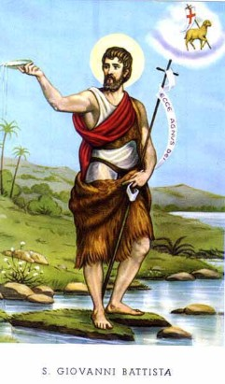

2. Comentario
La figura de Juan el Bautista se presenta en la Historia de la Iglesia cristiana como la aurora del Mesías salvador. Ella apareció antes que Jesús comenzara su misión, creando una inquietud grande entre los que escuchaban sus anuncios y sus proclamas. Aquellos que le escuchaban se sentían impresionados, se arrepentían de sus pecados, confesaban sus errores y eran lavados con agua, bautizados, como signo de perdón.
Anticipaban con su fe la salvación que Juan anunciaba, auque el cuidaba mucho de decir que él no era el Salvador, sino que estaba a punto de llegar. Y que ya estaba de forma desconocida en medio de los hombres que por allí acudían.
El Espíritu había dicho a Juan que un día cualquier llegaría a su orilla ese Mesías anunciado. Y que como signo vería descender una paloma del cielo sobre él. Así sucedió. Jesús empezó su ministerio público, su labor de predicador y mensajero peregrino, apareciendo en el Jordán. Se humilló ante Juan el Bautista y aceptó las aguas del Bautismo.
Por ese motivo quiso que el signo de la entrada en su Iglesia fuera el Bautismo de sus seguidores. Ese signo sería el instrumento para perdonar los pecados, de manera especial el que todos los hombres traen al nacer y que solemos denominar como “pecado original”
En el bautismo todos los pecados son perdonados y, a través de esta iniciación a la vida cristiana, el alma se compromete a aprender a vivir el espíritu del mensaje que Jesús desde ese comienzo de su vida fue predicando: mensaje de justicia y de confianza en Dios, mensaje de amor alk prójimo y de renuncia a las ataduras de este mundo, mensaje de fe y de caridad.
Por eso la Iglesia, con las lecturas que ofrece en este domingo de Adviento, recuerda lo que es la vida cristiana. Es vivir conforme a la Palabra divina. Es vivir de la fe y no de las pasiones del cuerpo o del alma. Es trabajar para que el mundo sea cada vez mejor. Es cultivar la esperanza de la salvación, que se verá confirmada cuando el Salvador culmine su misión en el mundo con su muerte de Cruz.
+ + + + + +
El adviento es tiempo de preparación para la llegada del Salvador. Para tener una verdadera conversión, el alma tiene que experimentar profundo dolor por el pecado, esto quiere decir sentir temor de Dios Todopoderoso quien ha sido ofendido.
La conversión es un proceso continuo, que comienza con una decisión de entrar en una relación íntima y personal con Dios. Ello se lograr con la huida del mal y del pecado, Pero el mensaje del Evangelio no es solo de negación del mal, sino de búsqueda y de realización del bien. Cristo insistió en su vida que puede mejorarse el hombre a través de sus oraciones y devociones.
Juan el Bautista preparó el terreno anunciando esa actitud de conversión que luego desarrollaría ampliamente Jesús. Iba diciendo a todo el mundo, incluso al Rey Herodes que gobernaba, que no había que violar la ley de Dios. El dijo que no había que abusar del débil, que no había que fingir justicia, sino vivirla en el corazón. Y hasta se atrevió a decir al rey Herodes que “no había que atarse a la mujer del prójimo”, puesto que El convivía con la mujer de su hermano. Precisamente por decir esto a Herodes, la mujer que con él vivía, Herodías, urdió la intriga que le acarrearía la muerte.
Pero Juan Bautista, como los demás profetas, tenía que morir por defender la verdad. Y lo haría con valor y con sentido profético, es decir con actitud valiente ante la verdad. Su osadía le llevó primero a la cárcel. Y luego en una fiesta de cumpleaños del rey, a la muerte por que lo pidió la hija bailarina de Herodías.
Es interesante relacionar esta muerte con el Adviento. Cuando nos preparamos para celebrar la vida de quien viene a salvarnos, hay que saber ver en lontananza la muerte de quien anuncia la salvación. El destino de los luchadores es con frecuencia el fracaso en apariencia, aunque en la realidad, a los ojos de Dios, es el triunfo del mensaje que se lleva al mundo sin temor a los hombres-
+ + + + + +

Juan Bautista es figura clave de los tiempos de esperanza. Su mensaje es claro: El Mesías se acerca. Preparad los caminos del Señor. Haced penitencia y preparar los caminos que llega el Salvador. Su amor al Mesías y su cultivo de la esperanza es maravilloso.
Es el profeta del Adviento. Nos conduce con habilidad y con amor hacia el Mesías que esperamos. Lo presenta como misterioso, humano, cautivador y como Ungido por el Espíritu

El mismo nombre de Mesías o Cristo, que significa precisamente ungido, consagrado, entregado a sagrada misión, refleja la realidad del Jesús de Nazareth , que la Iglesia recuerda comenzando su breve y fecunda misión de profeta anunciador de la Salvación.

El Señor pasará toda su vida aludiendo al Espíritu Santo, que habrá de venir a completar la obra de anuncio que El comenzó. Totalmente impregnado del Espíritu de Dios, será El mismo una fuente fecunda de frescor, de vida y de esperanza, pues derramará el Espíritu divino en los demás.

El Cristo que esperamos en el Adviento en verdad ya vino. Pero sigue viniendo en cada corazón que declara: “Es el Señor”. El vino a inundarnos con su Espíritu, a bautizar «con Espíritu Santo y fuego» y garantizar que su labor redentora no es una palabra, sino una realidad.

No se puede ser verdaderamente cristiano sin estar lleno del Espíritu Santo. El Cristo a quien esperamos, el Ungido de Dios, el mensajero que trae el Espíritu, se presenta con la maravillosa sencillez de un recién nacido. La Iglesia no lo muestra como el mismo quiso aparecer: como niño, como humilde trabajador, como siervo. Y eso a pesar nada menos que Hijo de Dios, es decir Dios mismo.

Por eso a Cristo se le presenta durante el Adviento como el “el Deseado de todos los pueblos». Aunque no le conozcan, todos le buscan, todos le necesitan, pues todos han sido creados para Él y sólo en Él está la salvación (He 4,12). Esta es la esperanza del Adviento. Es lo que hace gritar a todos los cristianos: “Ven, Señor Jesús. No tardes”



3. Modelo de Catequesis

1. Experiencia

Simular un viaje por diversos lugares de la tierra y ver lo que hay y lo que esperan las hombres en estas fechas. Africa, Madagascar, Arabia, Egipto, Palestina, La India, China, Filipinas, América del Norte, América del Sur. y luego regresar a España o a Perú o al lugar en el que estamos.
Preparar un debate sobre lo que se ha visto que los hombres esperan

2. Reflexión

El educador puede plantear una clara explicación sobre lo que es la esperanza del Antiguo Testamento y la alegría del Nuevo Testamento. En el Antiguo se esperaba al Mesías. En el Nuevo ya lo tenemos con nosotros.
Puede formular una pregunta ¿Qué decía Isaías en los siglos antiguos y qué dice Jesús en el Evangelio que estamos siguiendo hoy.
Un hermoso trabajo de grupo puede ser desentrañar el texto de la profecía reflejada en la lectura de esta jornada y adornarlo con fragmentos o textos del Evangelio, en cualquiera de sus partes.

3. Acción

Incluso se puede hacer un mural hermoso con el titulo: “Jesús está a la puerta. Debemos preparar su venida”. Si cada grupo de tres o cuatro hacen un tema sencillo: anuncios, expectativas, necesidades, tristezas, sorpresas, o temas similares, se puede hacer una unidad magnifica que se presta a muchos comentarios

4 Colaboración

Esto mismo puede hacerse en toros grupos o clases. Si se logra hacer una campaña en un Centro o en una Parroquia en forma de “concurso de adviento” y se ofrece como premio una recompensa espiritual o “material” (exponer en la cartelera de la parroquia o del colegio el mejor), el trabajo y la ambientación del adviento puede resultar excelente.

5. Interiorización

No dejar de formular buenos deseos, plegarias, promesas, compromisos, estén recogidos o no en el mural. Pero es interesante personalizar. Cada uno puede y debe formular una deseo y una promesa y al final del adviento decir si se ha cumplido, tanto la promesa como el deseo.

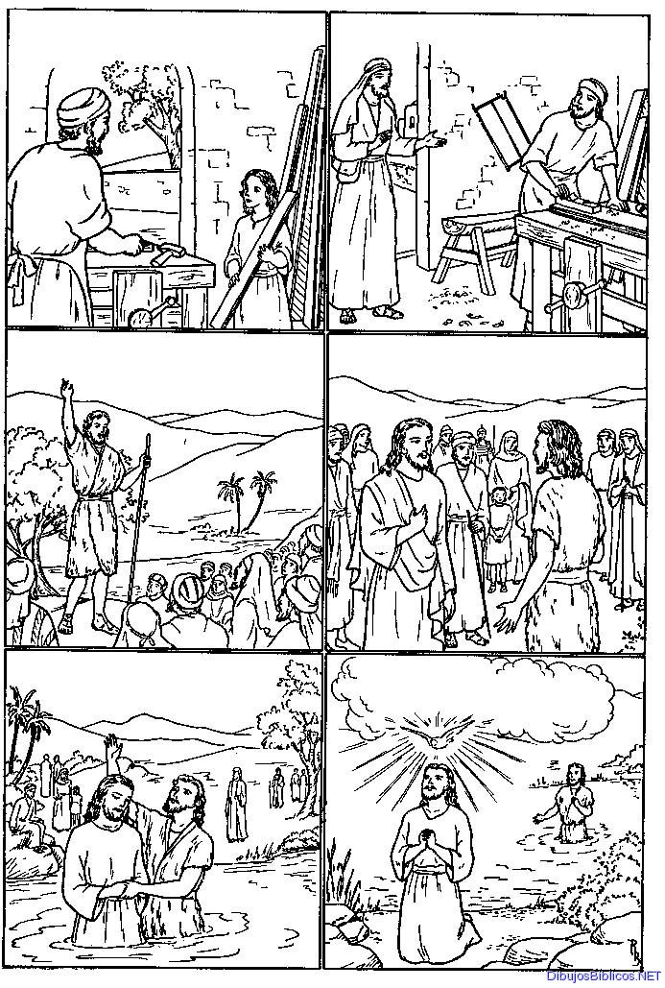

4. Ejercicios para catequistas.

De Pequeños

Dibujas un río como si fuera el Jordán y un Bautista anunciado una buena noticias: ¿Sabéis? Jesús esta entre nosotros. Hay que saber buscarle. Cada uno pone en su dibujo dónde se encuentro ese Jesús que ya ha venido. En los pobres, en casa, en la iglesia, en la gente que sufre, en los que saben rezar… El educador puede ir dando sugerencias mientras se hace el dibujo

De medianos

Una dramatización de personajes de adviento puede resultar hermosa ocasión para repetir y aprender texto relacionado con la primera predicación del Evangelio… Palabras de Juan el Bautista, palabras de Jesús, palabras de la gente… palabras de los discípulos de Juan… palabras de los discípulos de Jesús.. palabras de los sacerdotes, palabras de los romanos testigos...

- Buscar en el Evangelio frases para construir un programa de “promoción de la esperanza”. Hacer textos y buscar recortes de prensa vieja sobre las necesidades espirituales del mundo.

De Mayores y Preadolescentes

- Preparar un reportaje periodístico sobre la noticia ficticio “En el Jordán anuncia un personaje misterioso que se va a terminar la guerra entre judíos y palestinos…” Va la gente a preguntar a ese personaje si es Juan Bautista que ha vuelto a la tierra… Hay intriga, preguntas, sospechas… Los soldados de ambos bandos y las autoridades no se atreven a detenerle… ni a intervenir. Miles de judíos van a escucharle y miles de palestinos llegan también… Ambos grupos se saludan, se perdonan, se enlazan en una relación de amistad… Los gobiernos de ambos grupos… están desconcertados… No saben qué hacer…

- Para más complicación ante la noticia anterior, hay grupos de cristianos que también van y dicen que es la hora de arreglar el histórico entendimiento entre los tres grupos, las tres religiones. Comenzar, después del artículo periodístico, un debate sobre el tema. Unos dirán: “es una farsa. Otros “algo misterioso hay allá”. Algunos: “es un sueño”. Los políticos “no nos interesa”. Las multinacionales: ”tenemos que poner mercados en la zona… se masca el dinero…”

Términos del Diccionario de Catequesis.

Esperanza, paz, alegría, compromiso, Espíritu Santo Providencia, oración, justicia, salvación, Redención, Fe, Fortaleza, Prudencia, Palestina, Israel, Judea, Samaria, Jerusalén.

Libros interesantes

Y el rayo cayó por tercera vez. El drama de la vida de Juan el Bautista. Jean Dobraczynnsky. Madrid. Edit. Palabra. 2002

Los profetas en la Biblia. Pilar Rodríguez. Edit. STJ. 1998

Un Dios desconcertante y fiable. Los profetas de Israel. Madrid. Frontera 2006

Profetas de misericordia: transmisores de una Palabra. Enrique Sanz. Madrid. Universidad de Comillas. 2007

Meditaciones de adviento. Pierre Talec. Madrid. Ciudad Nueva 2007

Al caer de la tarde. Reflexiones para el tiempo de adviento. Cristina González Bilbao. Descrée de Brower. 2003

Prepara el camino: relatos y dinámicas para trabajar el tiempo de Adviento con adultos. José Real Navarro. Madrid. Ed. CCS. 2005

Orar en Adviento: oraciones para cada día del adviento Maria Patxi Ayerra y Alvaro Ginel. Madrid. CCS. 2005

Celebrar el Adviento y la Navidad. Alvaro Ginel. Madrid. CCS. 2002

Materiales para el Adviento. Alvaro Ginel. Madrid. CCS 2002

Ven. Adviento. Varios. Madrid. EDICE . 1999

Tiempo de vivir en esperanza: materiales para vivir el adviento en la comunidad cristiana. Nando García Sánchez. Madrid. CCS. 2001



